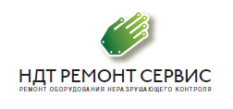
Всероссийский центр технического обслуживания и ремонта "НДТ РЕМОНТ СЕРВИС" предлагает:
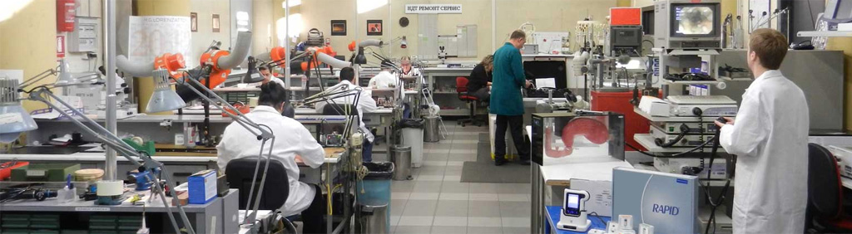
- ремонт приборов для неразрушающего контроля на железнодорожном транспорте: вихретоковых дефектоскопов ВД-113, ВД-211, ВД-213, ВД-233, установок дефектоскопных феррозондовых, приборов контроля полиамидных сепараторов;
- ремонт и поверку дефектоскопов: УД2-3С, UD2-3S, УДВ-П46, УДВ-П45, УДВ-П45.lite, УСД-50, УСД-60, УД2-12, А1212 МАСТЕР/ЛАЙТ, А1212 МАСТЕР/ПРОФИ, А1214 ЭКСПЕРТ, А1220 МОНОЛИТ, А1220 АНКЕР, УД3-71, ПЕЛЕНГ-115, УД4-94-ОКО-01, УД4-76, УД2-70, УД2-140, Epoch 600, Epoch 1000, Epoch LT, Epoch LTC, OMNISCAN MX, PHASOR XS, HARFANG, ISONIC, SONIC 1200, NORTEC 500, NORTEC 2000, УД4-Т, УИУ «Сканер+», А1550 IntroVisor, СКАРУЧ, Epoch 4, USN 60, USM 35, USM 25, УД3-103, УД2-102, Пеленг, УД4-С, DIO 562, USM 22, а также других отечественных и зарубежных дефектоскопов;
- ремонт рентгеновских аппаратов: Арина-1, Арина-3, Арина-7, Арина-9, Моноскан-3, Моноскан-4, Арион-150, Арион-200, Арион-250, Арион-300, Арион-400, Арион-600, Шмель-250, МАРТ-200, МАРТ-250, РПД-150, РПД-150С, РПД-180С, РПД-200, РПД-200С, РПД-250, РПД-250С, САРМА, ICM SITE-X, YXLON SMART, ERESCO, BALTEAU, а также других отечественных и зарубежных рентгеновских аппаратов;
- ремонт твердомеров: ТЭМП-2, ТЭМП-2у, ТЭМП-2М, ТЭМП-4, ТЭМП-3, ТЭМП-4к, МЕТ-Д1, МЕТ-Д1А, МЕТ-У1, МЕТ-У1А, МЕТ-УД, МЕТ-HRC, МЕТ-HB, МЕТ-HV, МЕТ-HSD, ТКМ-359, ТКМ-459, TH130, TH132, TH134, TH160, TH200, TH210, ТДМ-2, ТДМ-3, Константа Т, Константа К5У, Константа К5Д, УЗИТ-3, ЭЛИТ-2Д, EQUOTIP 3, EQUOTIP PICCOLO, EQUOTIP BAMBINO, MIC 20, DynaMIC, DynaMIC DL, DynaPOCKET, а также других отечественных и зарубежных твердомеров;
- ремонт других приборов и систем для технической диагностики, в том числе: ремонт рентгеновских кроулеров, ремонт эндоскопов, ремонт тепловизоров, ремонт пирометров, ремонт анализаторов, ремонт микроскопов, ремонт испытательного оборудования, ремонт мобильных лабораторий, ремонт робототехнических комплексов, ремонт газоанализаторов;
Мы беремся за самые сложные задачи, делаем то, что не могут многие! Находим решения, оптимальные во всех отношениях.
Возьмем на плановое обслуживание весь парк оборудования и приборов для технической диагностики на вашем предприятии.
Срочные запросы на ремонт принимаются по телефонам: 8 (495) 748-12-82, 8 (495) 21-513-21, 8 (916) 798-02-93, 8 (915) 179-41-65
Бесплатный звонок по России: 8 (800) 333-25-04
Сайт центра "НДТ РЕМОНТ СЕРВИС" в интернете: http://www.russia-ndt.ru
Поставка новых приборов неразрушающего контроля для РЖД - http://www.mega-nk.ru

